**Консультация для родителей детей раннего возраста**

**«Музыкальные инструменты своими руками»**

Для гармоничного развития малышей в возрасте двух-трех лет немаловажно слуховое восприятие и чувство ритма. Развивать и то и другое отлично помогают музыкальные инструменты. И еще лучше сделать эти чудо - инструменты своими руками и обязательно привлечь к этому процессу своего ребенка. И вы не представляете, как будет рад ваш ребенок тому, что вы уделили ему время, и притом изготовленные вместе музыкальные «штучки» будут извлекать какие- либо звуки.

Инструменты, изготовленные своими руками, как правило, созданы из подручных средств. Они заставляют ребенка по-новому услышать мир звуков. Звуков вокруг нас много, и они такие разные! Там жалобно мяукает котенок, здесь празднично позванивает хрусталь, таинственно шуршат под ногами листья, визжит тормозами машина, воет ветер. Играя на самодельных музыкальных инструментах, дети понимают: все, что окружает нас, звучит, и каждый звук может стать **музыкой**. Надо только постараться услышать эту **музыку**.

Использование самодельных шумовых инструментов при музицировании позволяет ребенку сочетать игру с пением и с движениями, способствует развитию чувства ритма и двигательной активности.

Шумовые инструменты несложно изготовить. И это открывает новые возможности для их изготовления в домашних условиях, вместе с родителями. Сделанный своими руками инструмент поможет вам приучить малыша к совместному труду. Для конструирования нужно не так уж много – желание и чуть-чуть выдумки!

Какие же инструменты можно изготовить своими руками, и из какого бросового материала, чтобы они имели яркий и эстетичный вид? Я хочу представить вашему вниманию несколько вариантов:

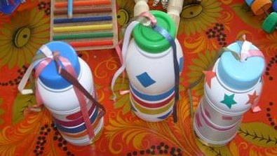1. Шуршалки из пластиковой бутылки малого размера из-под йогурта, сока.

Из бутылок сок допили,

На полоски разделили.

Удивить хотим мы вас,

И сыграем вам сейчас!

2.Музыкальный браслет. Это когда много мелких по размеру пуговиц нашиваются к ажурной резинке.

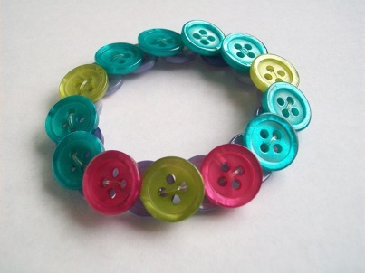 Пуговицы нашли в квартире

И к резиночке пришили.

Удивить хотим мы вас,

И сыграем вам сейчас!

3. Погремушки из пластиковой бутылки малого и больших размеров. Срезается дно бутылок, и соединяются две полученные половинки между собой, предварительно внутренность заполнить разноцветным бисером. Внешне украсить узорами из самоклеящейся цветной бумагой.

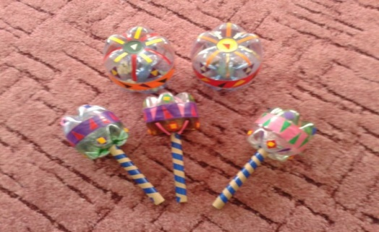

Из бутылок сок допили,

В погремушку превратили.

Удивить хотим мы вас,

И сыграем вам сейчас!

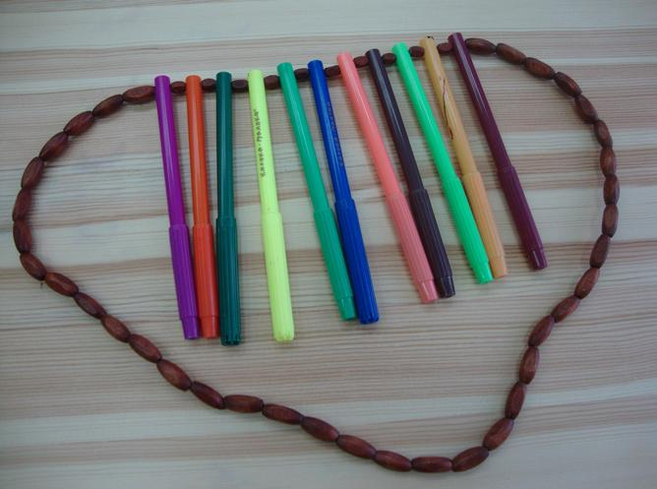4. Цветные трещотки. Собираются разноцветные колпачки от отслуживших фломастеров, приклеиваются на жесткий картонный лист размером 6*20 см клеем Титан. Звук извлекается при помощи еще одного колпачка, проведя им сверху вниз по приклеенной в ряд дорожке из колпачков.

Все фломастеры отсохли,

Крышки склеили дорожкой.

Удивить хотим мы вас,

И сыграем вам сейчас!

5.Музыкальные ключи. Собрать, примерно 5-6 штук плоских ключей от дверного замка. Собрать их вместе в кольцо, и вдеть в приготовленное отверстие деревянного брусочка, размером 1*10 см.

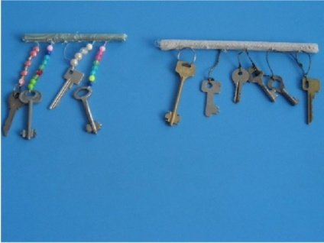

Мы ключи нашли в квартире,

И к брелочку прицепили

Удивить хотим мы вас,

И сыграем вам сейчас!

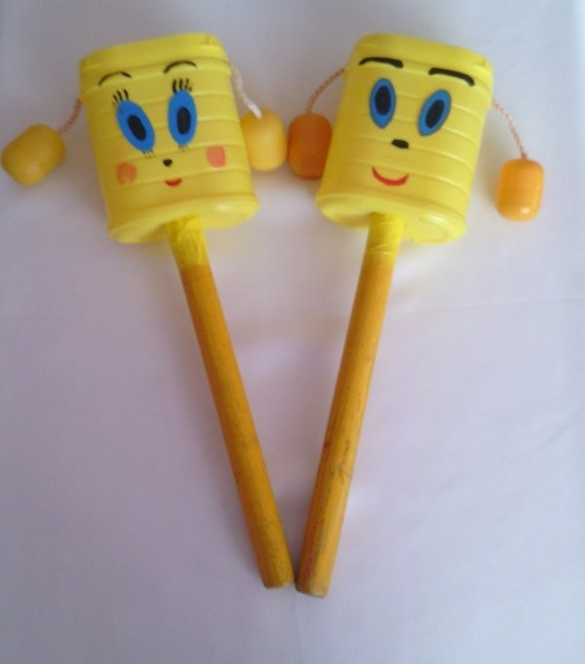6. Колотушки. Изготавливаются из небольшой бутылочки из-под йогурта или какао. Внешне также оформить узорами из самоклеящейся цветной бумагой, по бокам на веревочках приклеить яйцо от Киндерсюрприза, внутрь которого можно положить пуговицу, орех, бусину.

Йогурт - вкусненькая штучка,

Из посудки - колотушка.

Удивить хотим мы вас,

И сыграем вам сейчас!

Для музыкального творчества использовать лучше небольшие музыкальные фрагменты, с четким ритмическим рисунком, примеры которых я подготовила для вас.

В заключение хочу пожелать вам и вашим детям творческих успехов!

С уважением, Альбина Закиевна.

